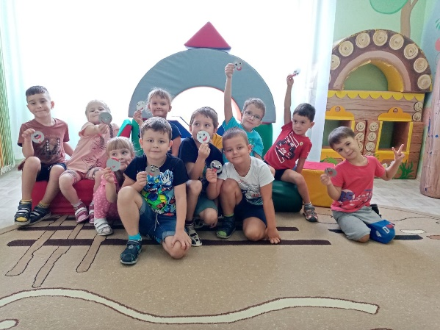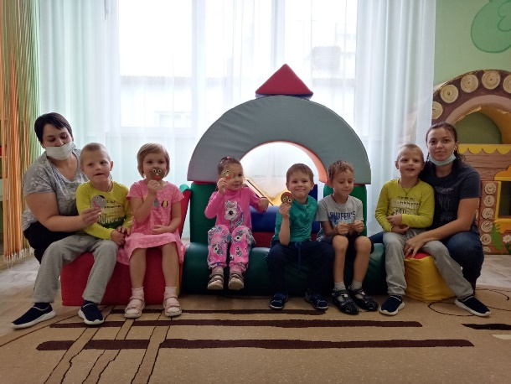
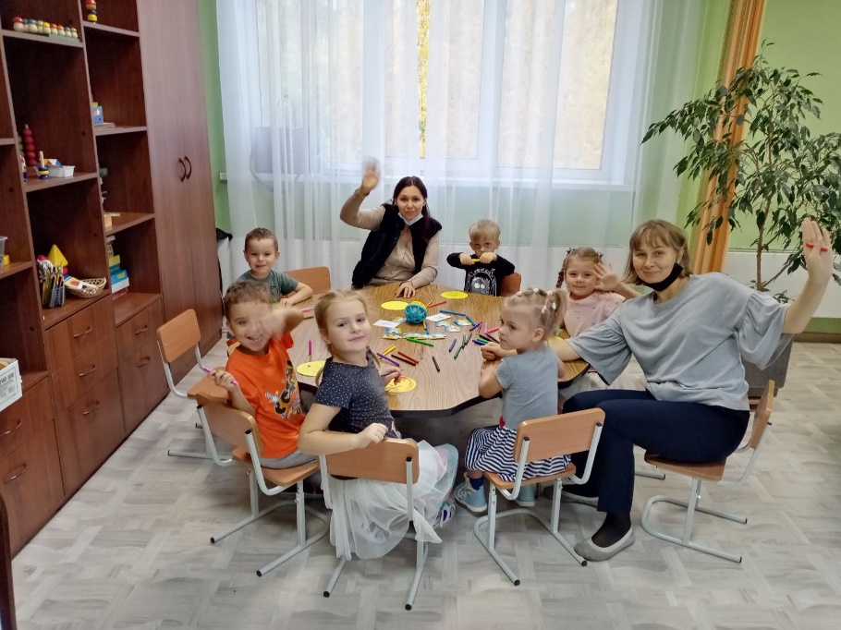
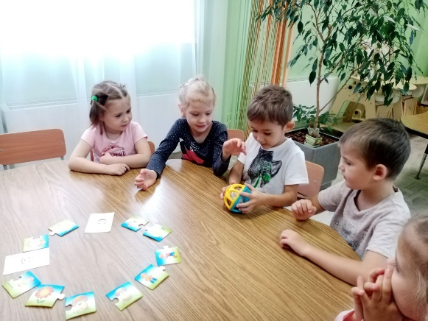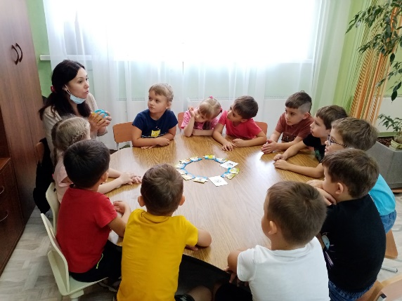

Акция «Подари улыбку»
В нашем детском саду с 27 сентября по 1 октября прошла акция «Подари улыбку»
Целью акции было доставить хорошее настроение, радость ребятам детского сада.
Дети с педагогами - психологами изготовили улыбки-смайлики, которые подарили своим родителям.
Все получили большой заряд положительных эмоций.
Акция достигла своей главной цели и принесла много позитивного настроения и, конечно, УЛЫБОК!

